ЖАЛПЫ ОРТО БИЛИМ БЕРҮҮЧҮ ОРТО МЕКТЕПТЕРДЕ ОКУУ ПРОЦЕССИН САНАРИПТЕШТИРҮҮ УЧУРДУН ТАЛАБЫ.

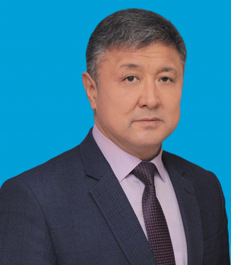
2021-2040-жылдары Кыргыз Республикасында Билим берүүнү өнүктүрүү программасынын милдеттери жана индикаторлору туруктуу өнүктүрүү максаттарынын (ТӨМдүн) жаңы аныкталган индикаторлорун, ошондой эле прогресске мониторинг жүргүзүү боюнча максаттуу көрсөткүчтөр, чыгымдар жана милдеттенмелер менен катар сектор үчүн узак мөөнөттүү максаттарга жана стратегиялык багыттарга жетишүүнү колдоо боюнча механизмдер жана иш-чаралар баяндалган тиешелүү иш-аракеттер пландарын даярдоодо Билим берүү министрлиги тарабынан конкреттүү багыттары иштелип Республикалык август айындагы педагогикалык кенешмеде Билим Берүү министри Б.Д. Купешев тарабынан ар бир билим берүү мекемелерине, жалпы педагогикалык коллективдерге жана жетекчилерге этаптар боюнча аткарылуучу жумуштардын мазмундары такталып берилди.
Бул милдеттердин ичинен жалпы орто билим берүүчү мектептердин алдына коюлган эң негизги милдеттердин бири төмөндөгүдөй мазмунда:
3. Технологияларды өнүктүрүү - санариптештирүү. Жаңы технологияларды өнүктүрүү жаңы технологиялардын потенциалын өздөштүрүүнү, санариптик көндүмдөргө окутууну талап кылат. Ушуга байланыштуу билим берүү системасынын алдында окутуучулардын жана окуучулардын арасында компьютердик сабаттуулукту жогорулатуу, санариптик технологияларды эске алуу менен билим берүү инфратүзүмүн өнүктүрүү, өзгөрүп туруучу технологиялык чөйрө аркылуу аралыктан жана башка формада билим берүүнү күчөтүү зарылдыгы жогорулайт.
Мына жогорудагы көрсөтүлгөн (3) багыт боюнча профессор Айдаркан Молдокулов атындагы Улуттук инновациялык технологиялар мектеп-лицейинде 2017-2021, 2021-2022 окуу жылдарында окуу процессин санариптештирүү багытында кандай иштер жүргүзүлүп жаткандыгы туурасында баяндап кетелик.
2017-жылдын ноябрь айынан баштап УИТМЛ окуу процессине электрондук китептерди SunRav информациялык системасынын жардамы менен Бишкек шаарынын жалпы билим берүүчү мектептеринин арасынан биринчилерден болуп электрондук китептерди түзүп окуу процессинде колдоно башташты.
Электрондук китептер – окуучулардын өз алдынча иштеп билимин өнүктүрүүгө багытталган электрондук окуу материалы болуп саналат.
Алгач SunRav информациялык системасында электрондук окуу китептерин түзүүнүн ыкмаларын атайын курс уюштурулуп мектеп-лицейинин мугалимдерине үйрөтүү процесси жүргүзүлдү.
Ошентип, мугалимдерди электрондук окуу китептерин түзүүгө үйрөтүү жана түзүп баштоо этабы 2017-2018 окуу жылында башталды. Алгач мугалимдердин компьютерде иштөө деңгээли кандай экендигин аныктап алып андан кийин курстарды уюштуруп практикалык түрдө үйрөтүү жумуштары аткарылды. Кыргызстан ГАЗпром компаниясынын жардамы менен 2018-жылы 20 компьютер коюлуп, атайын мультимедиялык лаборатория ачып электрондук китептерди предметтер боюнча түзүп активдүү иштеп баштадык. Алгач табигый илимдер багытындагы предметтер боюнча түзүлдү. 2018-2019-окуу жылында 20 окуу китебин мугалимдердин жардамы менен түзүп бүтүрдүк. Негизги максат стандарттын негизинде түзүлгөн окуу китептеринин электрондук вариантын SunRav системасына киргизип дагы кошумча ар бир сабакка керек болгон презентацияларды, аудио, видео материалдарды рационалдуу пайдалануу жана ар бир теманын мазмунуна ылайыкталган предметтер боюнча тесстерди түзүп чыгып системага киргизүү жумуштарын аткаруу болду.
Биринчилерден кыргыз тилдүү мектептерде электрондук окуу китептерин түзүп окуу процессинде колдонуп баштадык.
Азыркы учурда учурда мектеп-лицейибизде 3219 окуучулар математикалык (математика, физика, информатика), табигый (химия, биология) профилдери боюнча тереӊдетилип окутулат.
2019-2020 окуу жылында мектеп предметтер боюнча 42 электрондук китеп түзүлүп окуу процессинде колдонулуп окутула баштады.
Электрондук окуу китептерин түзүп колдонуунун негизги максаты – окуучуларды өз алдынча окууга багыттоо менен билим сапатын көтөрүү болуп саналат.
Азыркы убакта УИТМЛ “Акылдуу мектеп” проектиси боюнча физика, химия кабинеттерине окуу эмеректери алынды, дээрлик бардык окуу класстарына видеобайкоолор орнотулду.
2019-2020-окуу жылынын III чейрегинин аягында дүйнөдө тараган таажы вирусу COVID-19 келгендигине байланыштуу, окуулар токтотулду. IV чейрек 8-апрелден тартып окуулар on-line жана дистанттык негизде жүргүзүлүп, мугалимдер тарабынан classroom, мультиурок, Якласс, zoom, ж.б. программалардын негизинде кайтарым байланыштар жүргүзүлдү.
Мындан сырткары мектеп-лицейдин 33 мугалими: кыргыз тили, химия, физика, информатика, дене тарбия, математика (алгебра жана геометрия), башталгыч класстарга кыргыз тилинен, тарых предметтеринен (баары - 210 саат) ЭлТР телевидениясы тарабынан видео-сабактарга тартылып, жалпы республиканын окуучулары үчүн көрсөтүлдү. Мына ушул онлайн окутуу 2020-2021 окуу жылында да улантылды.
2020-2021-окуу жылынын I чейрегинде теле-сабактарга:
- Физика - 5 мугалим (40саат),
- математика - 9 мугалим (56 саат),
- башталгыч класс - 3 мугалим (34 саат),
- кыргыз тили жана адабияты -3 мугалим (16 саат),
- химия – 2 мугалим (24 саат).
Баары- 22 мугалим (170 саат).

2020-2021-окуу жылынын II чейрегинде теле-сабактарга:
- Физика - 4 мугалим (37саат),
- математика - 9 мугалим (56 саат),
- башталгыч класс - 1 мугалим ( 12 саат),
- кыргыз тили жана адабияты -4 мугалим (22 саат).
- Химия – 2 мугалим (32 саат)
Баары- 20 мугалим (159 саат).

2020-2021-окуу жылынын III чейрегинде теле-сабактарга:
- Физика - 5 мугалим (54 саат),
- математика - 9 мугалим (71 саат),
- башталгыч класс - 1 мугалим ( 15 саат),
- кыргыз тили жана адабияты – 5 мугалим (31 саат).
- Химия – 2 мугалим (32 саат)
Баары- 22 мугалим (203 саат).

2020-2021-окуу жылынын IV чейрегинде теле-сабактарга:
- Физика - 5 мугалим (45 саат),
- математика - 9 мугалим (59 саат),
- башталгыч класс - 1 мугалим ( 15 саат),
- кыргыз тили жана адабияты -4 мугалим (28 саат).
- Химия – 2 мугалим (32 саат)
Баары- 21 мугалим (179 саат).
Жыл ичинде 21 мугалим 711 саат сабак өтүштү.
Мектеп-лицейинде бардыгы предметтер боюнча 92 окуу электрондук китептер түзүлүп Кыргыз Телекомдун серверине жайгаштырылган. Бардык электрондук китептерди региондордун мектептери төмөндөгү интернет булактарынан карап эркин түрдө пайдаланып жатышат. Дареги: https://edu-nlsit.jet.kg/ , https://oku.edu.gov.kg/ky/ SunRav шилтемесинен.
Аралыктан окуу мезгилинде 33 мугалим предметтер боюнча Видеосабактарды тартууга катышышты.
Ушул мезгилде УИТМЛде төмөндөгү багыттар боюнча иш жүгүзүлүп жатат:
1. Мектептеги Информатика предметин окуу класстарында компьютердик техника менен камсыз кылуу бардыгы 4 компьютердик класстын компьютерлери 2010-жылы чыгарылып, эскиргендиктен жакында алмаштырылат;
2. Мектепти жогорку ылдамдыктагы интернет булактарына туташтыруу жана сервердик борборлорду уюштуруу боюнча Кыргыз Телеком – эки жогорку ылдамдыктагы оптволокно түйүнү, HOME LINE эки жогорку ылдамдыктагы оптволокно түйүнү иштеп жатат;
3. 2018-2019 окуу жылынан баштап Коопсуз мектеп долбоорунун негизинде турникеттерди иштеттүү ишке киргизилген;
3. 2019-2020 окуу жылынан баштап мектеп ичиндеги Видео көзөмөлдөө ишке киргизилди (32 видео байкоо түзүлүштѳрү орнотулган, “Акылдуу мектеп” долбоору боюнча 2021-2022 окуу жылында 80 видеобайкоо түзүлүштөрү орнотулду); Интернет булактары жана мектеп-лицейиндеги видеокөзөмөлдөө түзүлүштөрү үчүн “СЕРВЕРдик борбор” түзүлүп иштеп жатат;
4. 2017-жылдан баштап 2021-жылга чейин Негизги окуу предметтери боюнча SunRav информациялык системасында электрондук окуу китептерин түзүү бардыгы 92 окуу электрондук китептери түзүлүп окуу процессинде колдонулуп жатат;
5. Табигый илимдер багытындагы предметтер боюнча мугалимдер Видео онлайн сабактарды иштеп чыгууга жана билим берүү порталдарын уюштурууга активдүү катышып жатышат.
6. 2019-2020 окуу жылында Электрондук мектеп информациялык системасын ишке киргизүү (Электрондук журнал “ЭЛЖУР”, электрондук күндөлүк) толук апробациядан өттү).
7. 2020-2021 окуу жылында “Электрондук мектеп” информациялык системасы (ЯКЛАСС) окуу процессине толугу менен пайдаланып билим сапатын жогорулатууда жана окуучуларды ѳз алдынча иштѳѳгѳ үйрѳтүүдѳ зор салымын кошуп жатат. ЯКласс электрондук мектеп информациялык системасы кадимки традициялык окуу процессин автоматташтыруу болуп саналат.

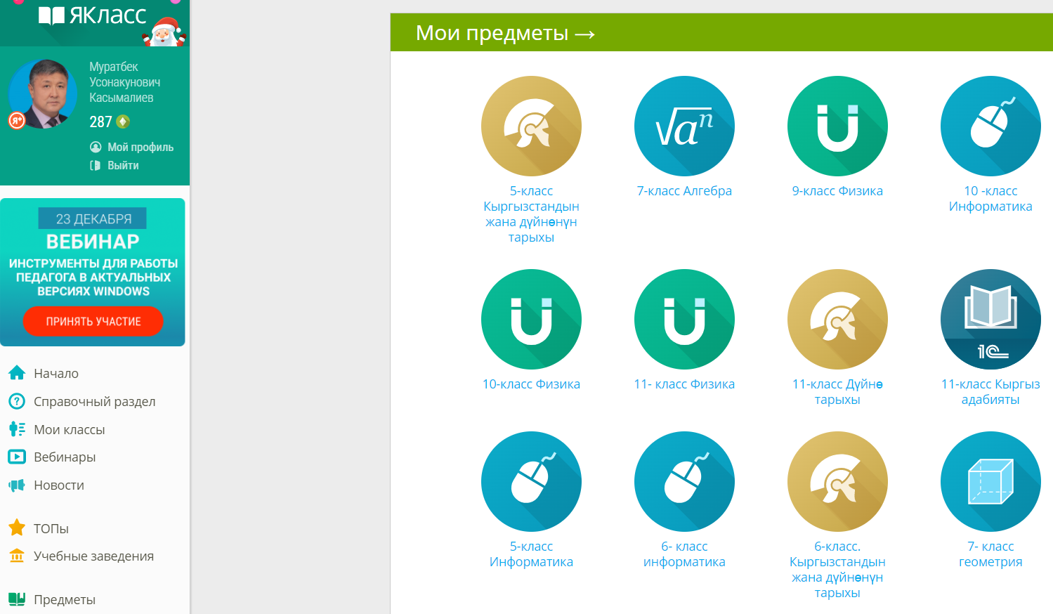

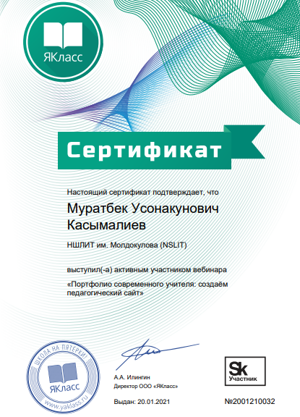
Кыргыз тилинде 65 окуу электрондук китептери ЯКласс информациялык системасына киргизилген. Мында мугалим окуучуга предметтер боюнча тапшырмаларды берет. Окуучулар тапшырмаларды ЯКласс системасына кирип аткаргандан кийин система өзү берилген жоопту баалап электрондук журналга түшүрөт. Мына ошентип окуу процессин онлайн режиминде өтүүгө жакшы шарт түзүлөт. Өз алдынча предметтерди окуу учурундагы тапшырмаларды кандай аткаруу керек экендигин ар бир окуучуга үйрөткөндөн кийин онлайн режиминдеги окутуу жогорку деңгээлде өтөт десек жаңылышпайбыз, себеби мындай окуу процессин апробациядан өткөрдүк. Мугалим онлайн режиминде тапшырмаларды берип, бааларын электрондук журналдан көргөндөн кийин кезектеги сабактарга өтүп уланта берет.
Электрондук мектеп ЯКласс ар кайсы предметтер боюнча сабак берген мугалимдер үчүн кызыктуу методикалык жактан пайдалуу онлайн вебинарларды уюштуруп турат. Жыйынтыгында ар бир мугалим активдүү катышып сертификаттарга ээ болушту.
ЯКласс жеке Россия билим берүү системасында колдонулбастан, Арменияда, Белоруссияда, Узбекистанда, Казахстанда колдонулуп жаткан мезгили.
Азыркы учурда ЯКлассты Кыргыз Республикасынын ичиндеги 52 мектептен 1-чи орунда, ал эми Россия Федерациясынын ичиндеги мектептердин арасынан 3-чү орунда турабыз.
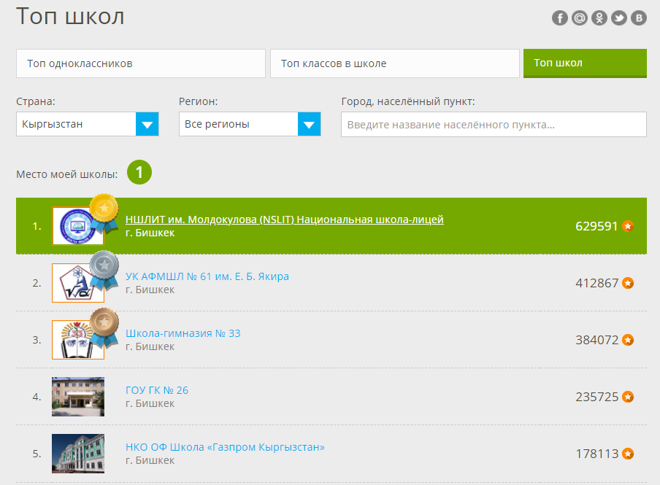
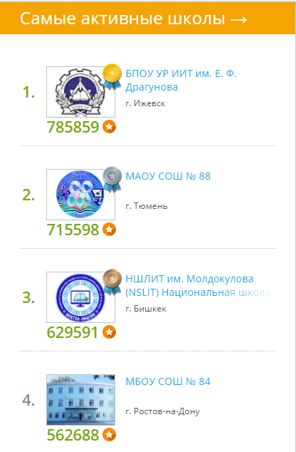
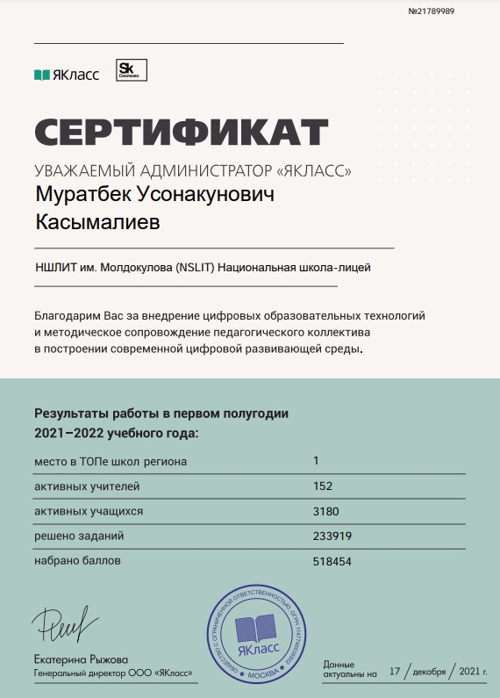

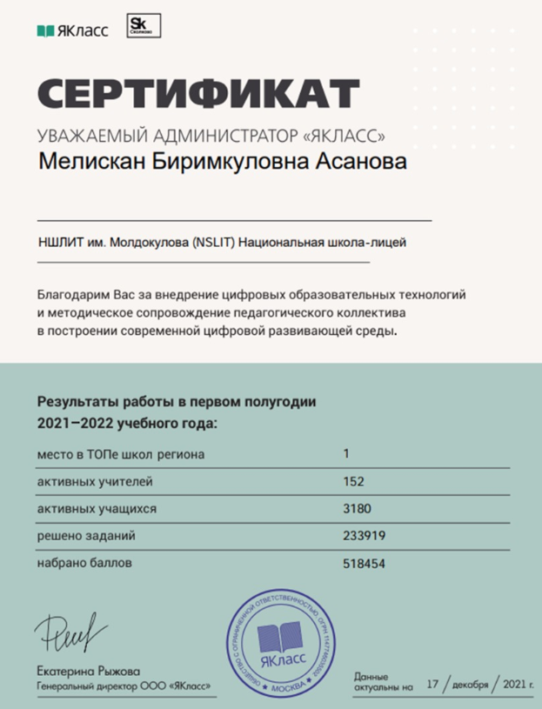

7. Мектептин сайты түзүлгөн: www.ncg.kg

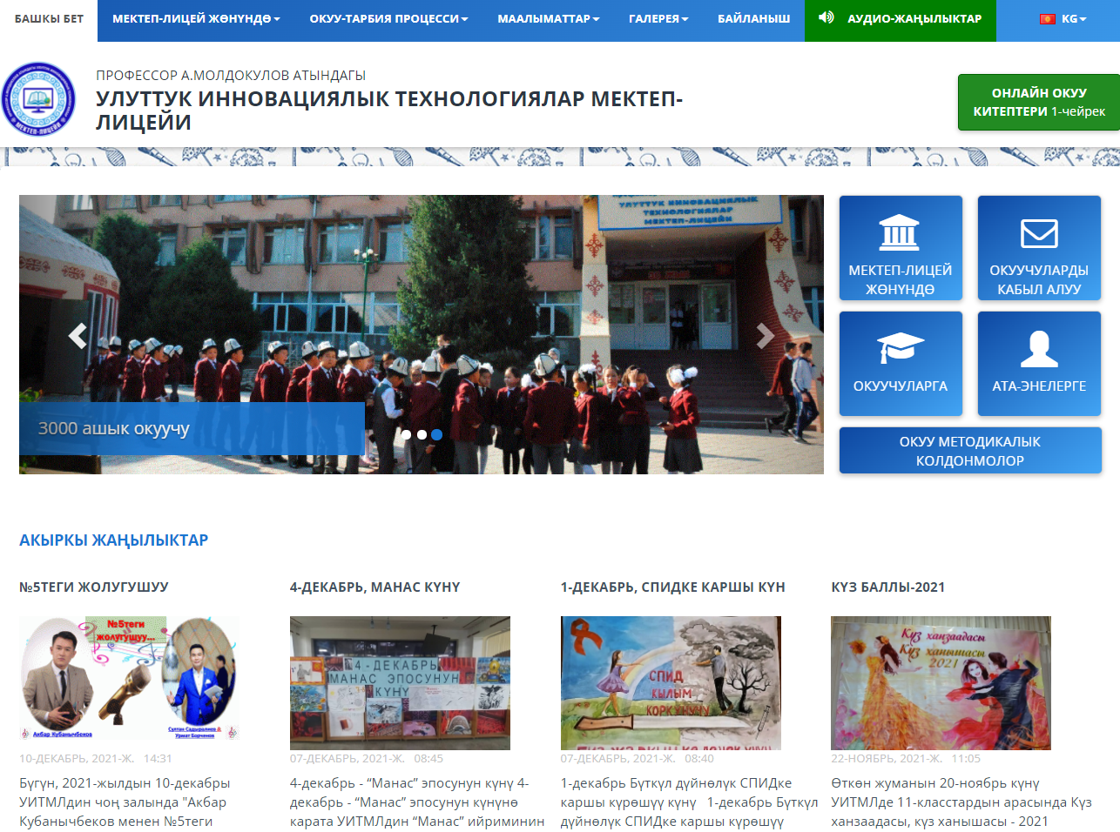
Мектептин сайтында план боюнча кандай окуу процессинде методикалык, кружоктор боюнча чыгармачыл белгилүү инсандар менен жолугушуулар иш чаралар жарыяланып турат. Күнүмдүк сабактын жүгүртмөсү, УИТМЛ туурасында маалыматтар жайгаштырылган.
8. “Калем Ко” окуу борбору менен атайын келишим түзүлүп Табигый илимдер багытындагы предметтер боюнча кошумча билим берүү уюштурулууда. Мында демилгечи ата-энелер болуп, тандалып алынган предметтер боюнча мугалимдерге эмгек акысын төлөө өз ара келишимдик негизде жүргүзүлөт. Бул боюнча биздин мектеп-лицей Билим берүү министри Б.Д. Купешев көрсөткөн “Кошумча билим берүү” багыты боюнча талаптарды аткарып жатабыз десек жанылышпайбыз. Кошумча билим берүү боюнча Билим берүү министрлиги тарабынан төмөндөгү талаптар коюлган:
- кошумча билим берүү программаларын эмгек рыногунун талаптарынын, анын ичинде окутуунун практикалык багытынын негизинде түзүү жана модернизациялоо зарыл;
- материалдык-техникалык, окуу-методикалык камсыздоонун жана маалыматтык инфраструктуранын деңгээлин кошумча билим берүү программаларын ишке ашыруу үчүн жетиштүү деңгээлге этап-этабы менен жогорулатуу жана бул үчүн шаарларда жана райондордо санариптик билим берүү платформаларын колдонуу (август кенешмесинде 2021 жыл);
Профессор А. Молдокулов атындагы Улуттук инновациялык технологиялар мектеп-лицейи 2017-2018-окуу жылынын январь айында педагогикалык-психологиялык темасын тактоо менен бирдикте, стратегиялык ѳнүгүү планын жана максаттарын аныктаганбыз. “Окуучулардын билим сапатын жогорулатуу үчүн орто мектепте билим берүүчү информациялык чөйрөнү калыптандыруу” деген теманы тандоо менен бүгүнкү күндѳ мугалимдер бардык предметтер(класстар) боюнча электрондук окуу китептерин жана электрондук портфолиолорду түзүштү. Бүгүнкү күндѳ электрондук окуу китептерин жана электрондук портфолиолорду мазмундук деңгээлдерин жогорулатуунун үстүндѳ иштешүүдѳ.
Электрондук окуу китептери окуу китептин мазмунун, темага ылайыктуу аудио-видео материалдарды, презентацияларды жана мазмунду камтыган тесттерден турат.
Электрондук окуу китептердин негизги максаты – окуучулардын ѳз алдынча билим алуусуна шарт түзүү, ар бир сабактын кѳрсѳтмѳлүү, жандуу болушу, ошону менен бирге окуучулардын билимдерин тесттердин түрлѳрү менен баалоо.
Мектеп-лицейдин мугалимдери модифицирленген программалар менен иштешет. Мына ушул програмаларда берилген кошумча маалыматтар электрондук китепте ѳзгѳчѳлѳнүп кѳрсѳтүлүп турат. Электрондук китептин жакшы жактары ѳтѳ кѳп. Электрондук окуу китепбин түзүүдѳ мугалимден кѳп убакыт, кѳп эмгек талап кылынат, бирок сабак окуучулар үчүн жеткиликтүү, кѳрсѳтмѳлүү болот.
2020-2021-окуу жылында мугалимдер электрондук журнал жана электрондук күндѳлүк менен иштеп баштоо менен кагаз түрүндөгү журналды колдонбой калышты.
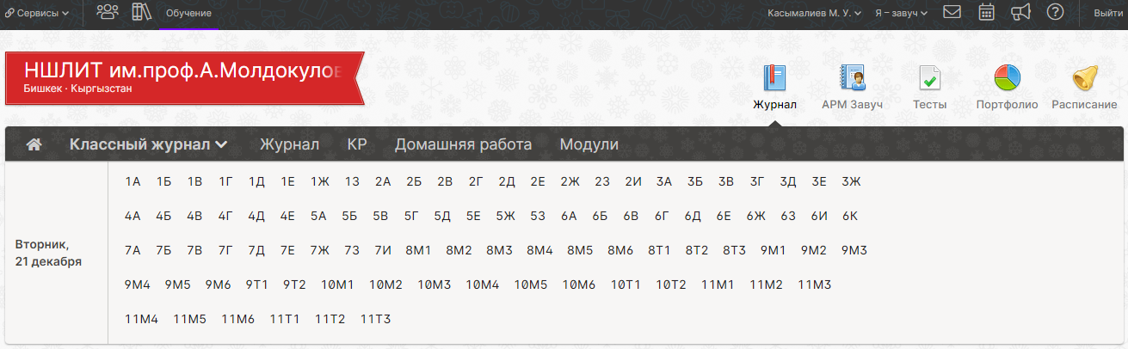
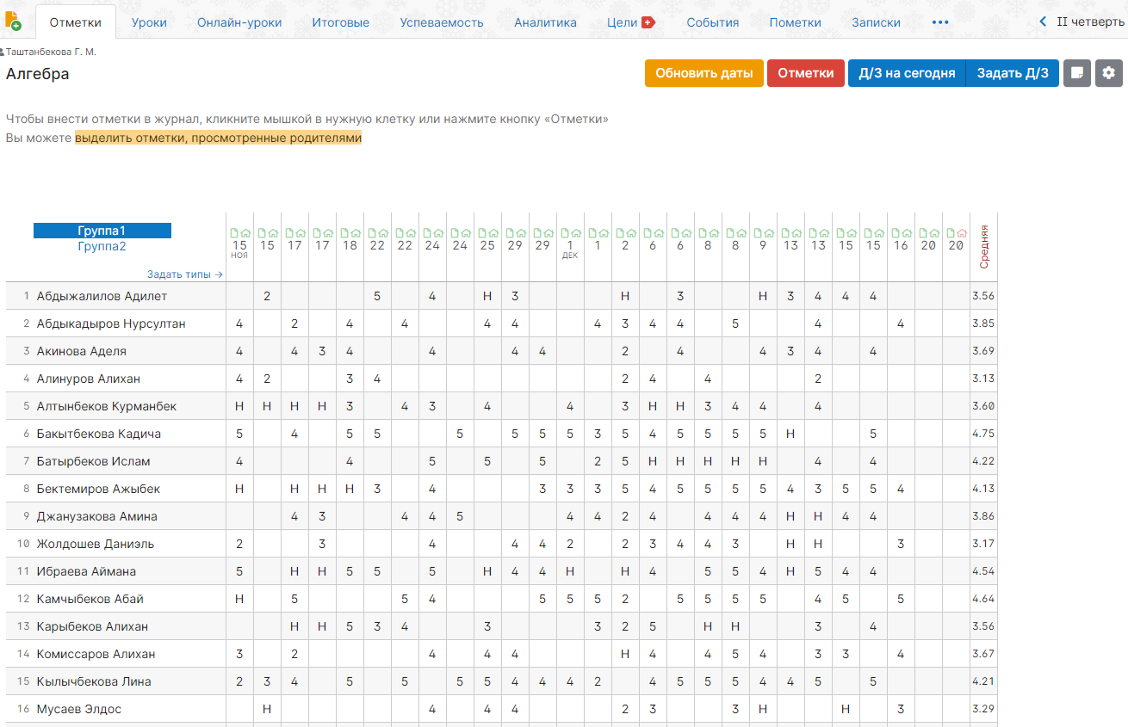
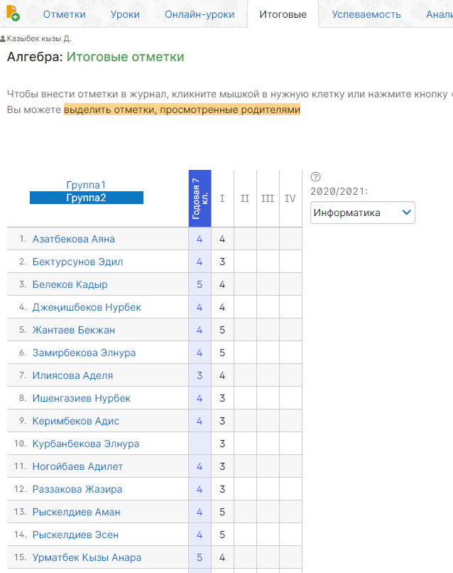

Акыркы 3 жыл ичиндеги УИТМЛдеги көрсөткүчтөр
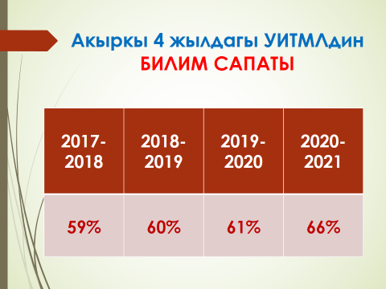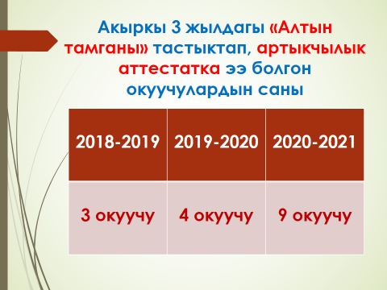

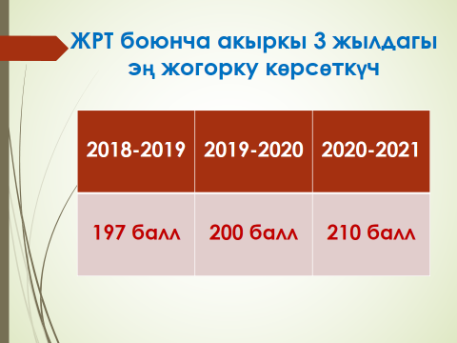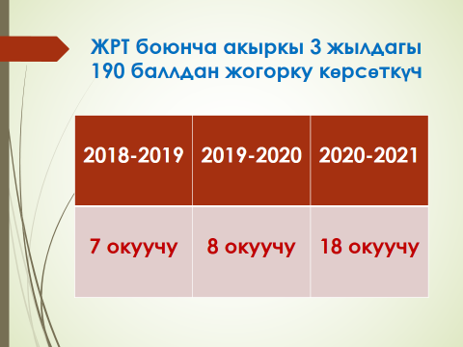
Акыркы 2018-жылдан баштап А.Молдокулов атындагы УИТМЛде жыйынтыктап айтканда орто мектептин окуу процессинде санариптик технологияларды колдонууда эмне жетишкендиктерге жана артыкчылыктарга ээ болду:
1. Негизги окуу предметтери боюнча SunRav информациялык системасында электрондук окуу китептерин түзүү бардыгы 92 окуу электрондук китептери түзүлүп окуу процессинде колдонулуп жатат;
2. Электрондук журнал “ЭЛЖУР” информациялык системасын ишке киргизилип, толук апробациядан өттү;
3. ЯКласс “Электрондук мектеп” информациялык системасы окуу процессине толугу менен пайдаланып билим сапатын жогорулатууда жана окуучуларды ѳз алдынча иштѳѳгѳ үйрѳтүүдѳ зор салымын кошуп жатат. Базистик окуу планындагы кыргыз тилинде 65 окуу предметтери боюнча электрондук китептери ЯКласс информациялык системасына киргизилип колдонулуп жатат;
4. 2019-2020 окуу жылынан баштап мектеп ичиндеги Видео көзөмөлдөө ишке киргизилди (32 видео байкоо түзүлүштѳрү орнотулган, “Акылдуу мектеп” долбоору боюнча 2021-2022 окуу жылында 80 видеобайкоо түзүлүштөрү орнотулду); Интернет булактары жана мектеп-лицейиндеги видеокөзөмөлдөө түзүлүштөрү үчүн “СЕРВЕРдик борбор” түзүлүп иштеп жатат;
Окуу жылынын аягында “Жалпы орто билим берүүчү орто мектептерде окуу процессин санариптештирүү учурдун талабы” Республикалык деңгээлде Кыргыз Билим берүү академиясы бирдикте илимий практикалык конференция өтүү пландалууда. Мындай багыттагы электрондук китептерди түзүү, электрондук журанл менен иштөө жана Электрондук мектеп информацияялык системалары менен иштөөдөгү топтолгон методикалык практикалык тажрыйбалары менен Республиканын мектептерине бөлүшүүгө А. Молдокулов атындагы Улуттук инновациялык технологиялар мектеп-лицейинин педагогикалык коллективи даярбыз деп айтмакчымын.

А. Молдокулов атындагы Улуттук инновациялык технологиялар мектеп-лицейинин директору, педагогика илимдеринин кандидаты, доцент Касымалиев Муратбек Үсөнакунович

УИТМЛде түзүлгѳн окуу электрондук китептеринин тизмеги:
№ | Ф. И. О. | предметтер | класс
1 | Касымалиев М. У. | Информатика | 5-класс
2 | Касымалиев М. У. | Информатика | 6-класс
3 | Касымалиев М. У. | Информатика методикасы | 5-класс
4 | Касымалиев М. У. | Информатика методикасы | 6-класс
5 | Бекбоева Г. К. | Математика | 2-класс
6 | Ишекеева П. | Адабий окуу | 4-класс
7 | Шаршеналиева Н., Таштанбекова Г. | Алгебра жана анализдин башталышы | 10-класс
8 | Кадыркулова З. | Алгебра | 7-класс
9 | Арстамбекова М. | Биология | 10-класс
10 | Арстамбекова М. | Биология | 11-класс
11 | Жумабаева Ж. | Геометрия | 7-класс
12 | Эсенканова Г. | Дүйнѳ тарыхы | 11-класс
13 | Осекова Д. | Жаңы тарых | 8-класс
14 | Осекова Д. | Кыргыз тарыхы | 11-класс
15 | Асаналиева Ч. | Информатика | 7-класс
16 | Бектенова Д. | Информатика | 10-класс
17 | Кыштообаева Т. | Информатика | 11-класс
18 | Мамбеталиева Д. | Кыргыз адабияты | 7-класс
19 | Музаева Г. | Кыргыз адабияты | 11-класс
20 | Батыркулова М. | Кыргыз тили | 7-класс
21 | Бейшеналиев Т. | Кыргыз тарызы | 8-класс
22 | Мусаева А. | Мекен таануу | 2-класс
23 | Ишекеева П. | Мекен таануу | 4-класс
24 | Мурзабаева Г. | Орус адабияты | 10-класс
25 | Абдраимова Б. | Орус тили | 4-класс
26 | Айдыралиева Д. | Орус тили | 11-класс
27 | Каимова А. | Технология | 5-класс
28 | Жообаева М. | Орус адабияты | 7-класс
29 | Усенбаева М. А. | Орус тили | 1-класс
30 | Эсенканова Г. | Кыргыз жана дүйнѳ тарыхы | 5-класс
31 | Камчыбекова Г. | Физика | 10-класс
32 | Тинибаева Ш. | Физика | 11-класс
33 | Женалиева З. | Химия | 8-класс

